МИНОБРНАУКИ РОССИИ
Федеральное государственное бюджетное образовательное учреждение
высшего образования
«МИРЭА – Российский технологический университет»
РТУ МИРЭА
Институт перспективных технологий и индустриального программирования
Кафедра индустриального программирования
ОТЧЁТ
по практическому занятию № 2
по дисциплине «Технологии индустриального программирования»
Тема: «Выбор темы проекта. Сбор требований.
Написание документации проекта. UML-диаграммы»
Спецификация требований к программному обеспечению (SRS)
проекта «Redis Lite – In-Memory Key-Value хранилище
с транзакциями»
Выполнили студенты группы ЭФБО-04-25 | Рожко А.В.  Юрченко Г.В.
Принял преподаватель | Афонин С.А.

Москва 2026
СОДЕРЖАНИЕ
1 Введение 3
1.1 Цель 3
1.2 Область действия (Scope) 3
1.3 Определения и аббревиатуры 3
1.4 Команда проекта 4
2 Общее описание 5
2.1 Описание продукта 5
2.2 Функции продукта 5
2.3 Характеристики пользователей 6
3 Детальные требования 7
3.1 Методология сбора требований 7
3.2 Бизнес-требования 8
3.3 Пользовательские требования 8
3.4 Функциональные требования 9
3.5 Нефункциональные требования 11
4 Диаграммы UML 12
4.1 Диаграмма вариантов использования 12
4.2 Диаграмма классов 13
4.3 Диаграмма последовательности 15
Заключение 17
Список использованных источников 18

1 Введение

1.1 Цель
Настоящий документ – спецификация требований к программному обеспечению (Software Requirements Specification, SRS) учебного проекта «Redis Lite». В нём описано, что должна делать система, для кого она предназначена и какие требования к ней предъявляются. Структура документа соответствует рекомендациям IEEE 830 [2], требования разделены на уровни по К. Вигерсу [1]. Документ служит основой для реализации и проверки проекта.
Тема выбрана из перечня тем дисциплины – № 10 «In-Memory Key-Value хранилище с транзакциями (как Redis Lite)». Нам интересно разобраться, как такие хранилища устроены изнутри: работа с сокетами, многопоточность и транзакции.

1.2 Область действия (Scope)
Redis Lite – сетевой сервер на C++, который хранит пары «ключ–значение» в оперативной памяти и позволяет нескольким клиентам по протоколу TCP выполнять команды SET, GET и DEL, а также объединять изменения в транзакции (BEGIN, COMMIT, ROLLBACK).
В рамки проекта входят: сервер, базовые команды, транзакции, одновременная работа нескольких клиентов, время жизни ключей и сохранение данных в файл.
В рамки проекта не входят: репликация, сложные типы данных (списки, хеши), авторизация, графический интерфейс.

1.3 Определения и аббревиатуры
Таблица 1 – Определения и аббревиатуры
Термин | Определение
Хранилище «ключ–значение» | Хранилище, в котором каждая запись – пара из уникального ключа и значения; значение получают по ключу.
In-Memory | Хранение всех данных в оперативной памяти, за счёт чего операции выполняются очень быстро.
Транзакция | Группа изменений, которая применяется целиком или не применяется вовсе.
BEGIN / COMMIT / ROLLBACK | Команды начала, фиксации (применения) и отката (отмены) транзакции.
TTL (Time To Live) | Время жизни ключа, по истечении которого ключ считается удалённым.
Клиент | Программа или человек, который подключается к серверу и отправляет команды.
Сокет | Программный интерфейс операционной системы для обмена данными по сети.
TCP | Сетевой протокол с гарантированной доставкой данных.
Мьютекс | Объект синхронизации, который не даёт нескольким потокам одновременно менять общие данные.
SRS | Software Requirements Specification – спецификация требований к ПО.
UML | Unified Modeling Language – язык визуального моделирования программных систем.
MoSCoW | Способ приоритизации: Must (обязательно), Should (желательно), Could (можно), Won't (не в этой версии).

1.4 Команда проекта
Проект выполняют два студента (таблица 2).
Таблица 2 – Распределение работ
Участник | Роль | Что делает
Рожко Александр | Аналитик, разработчик | Сбор требований и SRS; хранилище (Storage), транзакции (Transaction), сохранение в файл; модульные тесты.
Юрченко Георгий | Разработчик | UML-диаграммы; сервер и работа с клиентами (Server, ClientSession); разбор и выполнение команд (CommandParser, Command).

Код хранится в репозитории на GitHub; каждое изменение проверяет второй участник через pull request.

2 Общее описание

2.1 Описание продукта
Redis Lite – упрощённый учебный аналог хранилища Redis [3]. Сервер запускается из терминала и ждёт подключений на порту 6380. Для каждого подключившегося клиента создаётся отдельный поток; все потоки работают с общим хранилищем в памяти, доступ к которому защищён мьютексом.
Команды передаются текстом, по одной в строке, поэтому с сервером можно работать через стандартную утилиту nc (netcat). Пример сеанса:
$ nc localhost 6380
SET name Alice
OK
GET name
Alice
BEGIN
OK
SET balance 100
OK
COMMIT
OK
GET city
(nil)
Транзакция работает так: после BEGIN изменения клиента не сразу попадают в хранилище, а накапливаются в его личном буфере. По команде COMMIT весь буфер применяется к хранилищу за один раз, по ROLLBACK – просто отбрасывается.

2.2 Функции продукта
- хранение строковых значений по ключам в оперативной памяти;
- команды SET, GET, DEL и EXISTS;
- транзакции BEGIN, COMMIT и ROLLBACK;
- одновременная работа нескольких клиентов;
- время жизни ключей (EXPIRE, TTL);
- сохранение данных в файл и загрузка при запуске (SAVE).

2.3 Характеристики пользователей
Пользователи системы перечислены в таблице 3. Все они умеют работать с командной строкой, поэтому графический интерфейс не нужен.
Таблица 3 – Классы пользователей
Класс | Описание | Что использует
Разработчик | Программист, который подключает хранилище к своей программе, например как кэш. Знает основы работы с сетью. | Команды работы с данными, транзакции, TTL
Пользователь консоли | Студент или тестировщик, который проверяет работу сервера вручную через nc или telnet. | Все команды вручную
Администратор | Тот, кто запускает и останавливает сервер на своём компьютере. | Запуск с параметрами, SAVE, остановка

На диаграмме вариантов использования разработчик и пользователь консоли объединены в одного актора – «Клиент».

3 Детальные требования

3.1 Методология сбора требований
Внешнего заказчика у проекта нет: исходные требования задаёт формулировка темы, остальное мы собирали сами. Использовались следующие методы.
- Анализ документов. Изучили формулировку темы и ограничения дисциплины: проект пишется на C++, библиотеки не должны подменять реализацию, обязательны команды GET, SET, DEL, BEGIN и COMMIT.
- Анализ аналогов. Посмотрели документацию Redis [3]: какие в нём есть команды, как выглядят ответы, как работают время жизни ключей и сохранение на диск. Из Redis взяли названия команд и вид ответов. В Redis нет отката транзакций, а у нас есть ROLLBACK – этого требует тема.
- Интервью. Поговорили с тремя одногруппниками, которые пишут backend-проекты, о том, зачем им могло бы понадобиться такое хранилище. Главное: его используют как кэш и для хранения сессий, поэтому нужно автоматическое удаление старых данных (TTL), а данные не должны пропадать при перезапуске сервера.
- Пользовательские истории (User Stories). Записали потребности в формате «Как <роль>, я хочу <действие>, чтобы <цель>» с критериями приёмки (подраздел 3.3).
- Приоритизация MoSCoW. Разделили требования по важности (таблица 4).
При сборе следили, чтобы в требования попадали потребности, а не готовые технические решения. Например, пожелание «сделайте как в Redis, на epoll» записано как требование «сервер обслуживает несколько клиентов одновременно», а способ реализации (отдельный поток на клиента) выбран уже при проектировании. Так же пожелание «храните данные в JSON» превратилось в требование «данные не пропадают при перезапуске», а формат файла выбрали сами.
Таблица 4 – Приоритеты требований
Категория | Что входит
Must | Сервер на сокетах, несколько клиентов одновременно, команды SET, GET, DEL, QUIT, транзакции BEGIN, COMMIT, ROLLBACK.
Should | EXISTS, время жизни ключей (EXPIRE, TTL), сохранение в файл (SAVE) и загрузка при запуске.
Could | Собственный консольный клиент, команда INFO со статистикой сервера.
Won't | Репликация, сложные типы данных, авторизация, графический интерфейс.

3.2 Бизнес-требования
Бизнес-требования отвечают на вопрос, зачем нужен проект (таблица 5).
Таблица 5 – Бизнес-требования
ID | Бизнес-требование
БТ-1 | Разработать к концу семестра (декабрь 2026 г.) работающий сервер хранилища «ключ–значение» с транзакциями и продемонстрировать его на защите.
БТ-2 | Получить хранилище, которое можно использовать как быстрый кэш в учебных backend-проектах.
БТ-3 | Освоить командную разработку по промышленному процессу: требования, UML, Git, code review.

Проект считается успешным, если все требования с приоритетом Must реализованы и показаны на защите.

3.3 Пользовательские требования
Пользовательские требования записаны в виде пользовательских историй с критериями приёмки (таблица 6).
Таблица 6 – Пользовательские требования
ID | Пользовательская история | Критерий приёмки | Приоритет
ПТ-1 | Как разработчик, я хочу сохранить значение по ключу, чтобы потом быстро его получить. | После SET k v команда GET k возвращает v. | Must
ПТ-2 | Как разработчик, я хочу получить значение по ключу. | Для несуществующего ключа возвращается (nil), а не ошибка. | Must
ПТ-3 | Как разработчик, я хочу удалять ненужные ключи. | После DEL k команда GET k возвращает (nil). | Must
ПТ-4 | Как разработчик, я хочу, чтобы несколько программ работали с сервером одновременно. | Два клиента выполняют команды одновременно; отключение одного не мешает другому. | Must
ПТ-5 | Как разработчик, я хочу выполнять несколько изменений как одно целое, чтобы данные не остались изменёнными наполовину. | Изменения после BEGIN видны другим клиентам только после COMMIT, причём все сразу. | Must
ПТ-6 | Как разработчик, я хочу отменить начатую транзакцию. | После ROLLBACK данные такие же, как до BEGIN. | Must
ПТ-7 | Как разработчик, я хочу задавать ключу время жизни, чтобы устаревшие данные удалялись сами. | После истечения срока GET возвращает (nil). | Should
ПТ-8 | Как администратор, я хочу, чтобы данные можно было сохранить в файл и они восстанавливались после перезапуска. | После SAVE и перезапуска сервера ключи на месте. | Should
ПТ-9 | Как администратор, я хочу запускать сервер на нужном порту. | Порт задаётся параметром при запуске. | Must

3.4 Функциональные требования
Функциональные требования описывают, что именно должна делать система (таблица 7).
Таблица 7 – Функциональные требования
ID | Требование | Приоритет
Сетевое взаимодействие
ФТ-1 | Сервер принимает TCP-подключения на порту, указанном при запуске (по умолчанию 6380). | Must
ФТ-2 | Сервер обслуживает несколько клиентов одновременно, каждого в отдельном потоке. | Must
ФТ-3 | Команды передаются текстовыми строками: имя команды и аргументы через пробел. Имя команды не зависит от регистра. | Must
ФТ-4 | На неизвестную команду или неверное число аргументов сервер отвечает «ERR <причина>» и продолжает работу. | Must
ФТ-5 | Команда QUIT закрывает соединение с клиентом. | Must
Работа с данными
ФТ-6 | SET key value сохраняет значение (старое значение перезаписывается) и отвечает OK. | Must
ФТ-7 | GET key возвращает значение или (nil), если ключа нет. | Must
ФТ-8 | DEL key удаляет ключ и возвращает 1, если ключ был, иначе 0. | Must
ФТ-9 | EXISTS key возвращает 1, если ключ есть, иначе 0. | Should
Транзакции
ФТ-10 | BEGIN начинает транзакцию. Повторный BEGIN внутри транзакции возвращает ошибку. | Must
ФТ-11 | После BEGIN команды SET и DEL не меняют общее хранилище, а записываются в буфер транзакции клиента. | Must
ФТ-12 | GET внутри транзакции учитывает изменения из её буфера. | Must
ФТ-13 | Другие клиенты не видят изменений транзакции до COMMIT. | Must
ФТ-14 | COMMIT применяет все изменения из буфера к хранилищу за одну операцию и отвечает OK. | Must
ФТ-15 | ROLLBACK очищает буфер, не меняя хранилище, и отвечает OK. | Must
ФТ-16 | COMMIT или ROLLBACK без BEGIN возвращают ошибку. | Must
ФТ-17 | Если клиент отключился посреди транзакции, она отменяется. | Must
Время жизни ключей
ФТ-18 | EXPIRE key seconds задаёт время жизни ключа; после его истечения ключ считается удалённым. | Should
ФТ-19 | TTL key возвращает оставшееся время жизни в секундах: -1, если срок не задан, и -2, если ключа нет. | Should
Сохранение данных
ФТ-20 | SAVE сохраняет все данные в текстовый файл dump.txt. | Should
ФТ-21 | При запуске сервер загружает данные из dump.txt, если файл существует. | Should

Если две транзакции изменяют один и тот же ключ, итоговым будет значение той, что зафиксирована последней; обнаружение конфликтов между транзакциями в проект не входит.
Сводка команд сервера приведена в таблице 8.
Таблица 8 – Команды сервера
Команда | Пример | Ответ
SET key value | SET name Alice | OK
GET key | GET name | Alice или (nil)
DEL key | DEL name | 1 или 0
EXISTS key | EXISTS name | 1 или 0
EXPIRE key seconds | EXPIRE name 60 | 1 или 0
TTL key | TTL name | Секунды, -1 или -2
BEGIN | BEGIN | OK
COMMIT | COMMIT | OK
ROLLBACK | ROLLBACK | OK
SAVE | SAVE | OK
QUIT | QUIT | Соединение закрывается

При ошибке сервер отвечает строкой вида «ERR unknown command».

3.5 Нефункциональные требования
Нефункциональные требования описывают, каким должен быть продукт: насколько быстрым, надёжным и удобным (таблица 9).
Таблица 9 – Нефункциональные требования
ID | Требование
Производительность
НФТ-1 | Команды GET и SET выполняются в среднем быстрее 1 мс, когда клиент и сервер работают на одном компьютере.
НФТ-2 | Сервер выдерживает не менее 50 одновременных подключений.
Надёжность
НФТ-3 | Сервер не завершается аварийно при некорректных командах и при внезапном отключении клиента.
НФТ-4 | Транзакция применяется атомарно: другие клиенты никогда не видят её применённой наполовину.
НФТ-5 | Доступ потоков к общему хранилищу синхронизирован мьютексом (std::mutex), одновременная запись не портит данные.
Удобство использования
НФТ-6 | С сервером можно работать через стандартные утилиты nc или telnet; ответы и сообщения об ошибках понятны человеку.
Ограничения и переносимость
НФТ-7 | Язык – C++17. Используются только стандартная библиотека и POSIX-сокеты; сторонние библиотеки не подменяют реализацию.
НФТ-8 | Проект собирается через CMake и работает на Linux и macOS.
Сопровождаемость
НФТ-9 | Код разбит на классы по ответственности: сеть, разбор команд, хранилище, транзакции.
НФТ-10 | Классы хранилища и транзакций покрыты модульными тестами (GoogleTest).

4 Диаграммы UML
Модели системы построены на языке UML [4]: диаграмма вариантов использования показывает, кто и что делает с системой, диаграмма классов – из каких частей состоит сервер, диаграмма последовательности – как эти части взаимодействуют при выполнении транзакции.

4.1 Диаграмма вариантов использования
Диаграмма вариантов использования приведена на рисунке 1. Прямоугольник – граница системы, овалы внутри – варианты использования (функции), человечки снаружи – акторы.
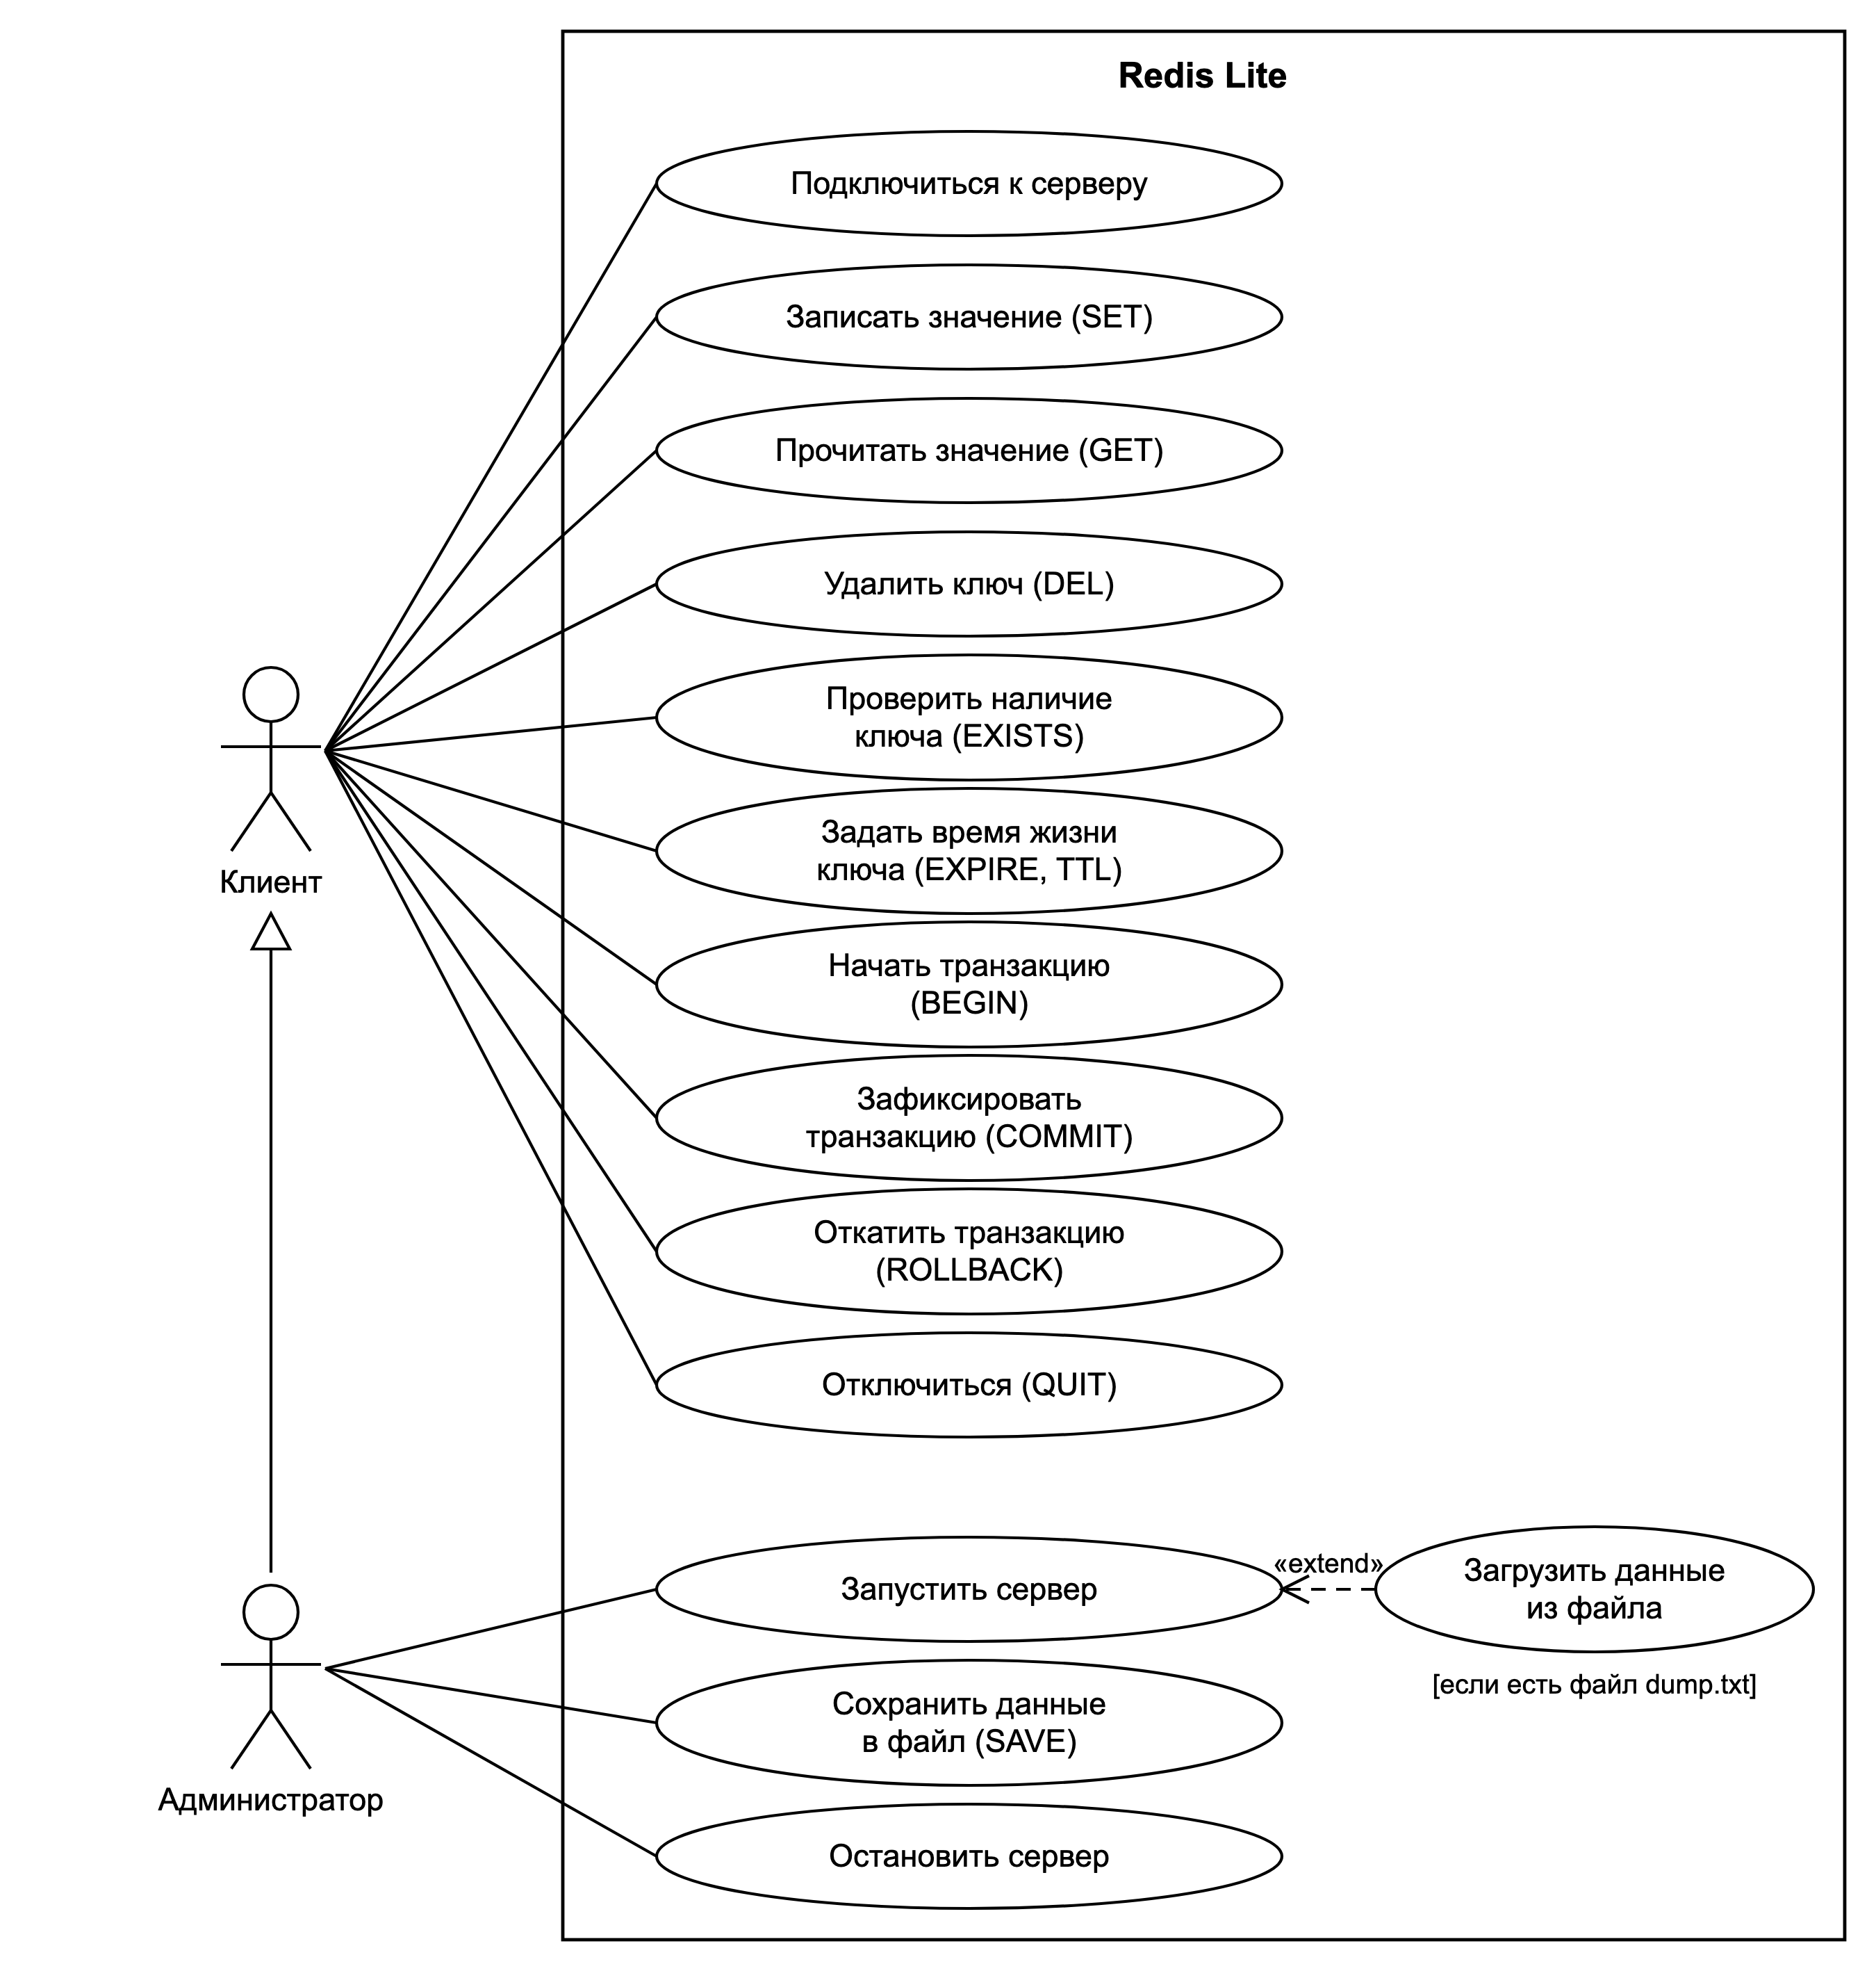
Рисунок 1 – Диаграмма вариантов использования
- Клиент работает с данными (SET, GET, DEL, EXISTS, EXPIRE, TTL) и транзакциями (BEGIN, COMMIT, ROLLBACK);
- Администратор запускает и останавливает сервер и сохраняет данные в файл. Стрелка обобщения от администратора к клиенту означает, что администратор может делать всё то же, что и клиент.
Отношение «extend» показывает необязательное расширение: при запуске сервера данные загружаются из файла, только если файл dump.txt существует.

4.2 Диаграмма классов
Диаграмма классов приведена на рисунке 2, назначение классов – в таблице 10. Кроме показанных, у класса Command есть наследники для остальных команд (ExistsCommand, ExpireCommand, TtlCommand, SaveCommand, QuitCommand); они устроены так же и на диаграмме не показаны.
Таблица 10 – Классы системы
Класс | Назначение | Кто делает
Server | Принимает подключения и для каждого клиента создаёт сессию в отдельном потоке | Юрченко Г.В.
ClientSession | Обслуживает одного клиента: читает строки, выполняет команды, отправляет ответы; хранит открытую транзакцию | Юрченко Г.В.
CommandParser | Разбивает строку на слова и создаёт объект нужной команды | Юрченко Г.В.
Command и наследники | Абстрактная команда и её реализации для каждой команды протокола | Юрченко Г.В.
Storage | Общее хранилище: таблица «ключ → запись», защищённая мьютексом; сохранение в файл | Рожко А.В.
Entry | Запись хранилища: значение и момент истечения срока жизни | Рожко А.В.
Transaction | Буфер изменений транзакции: ключ → новое значение или отметка об удалении | Рожко А.В.

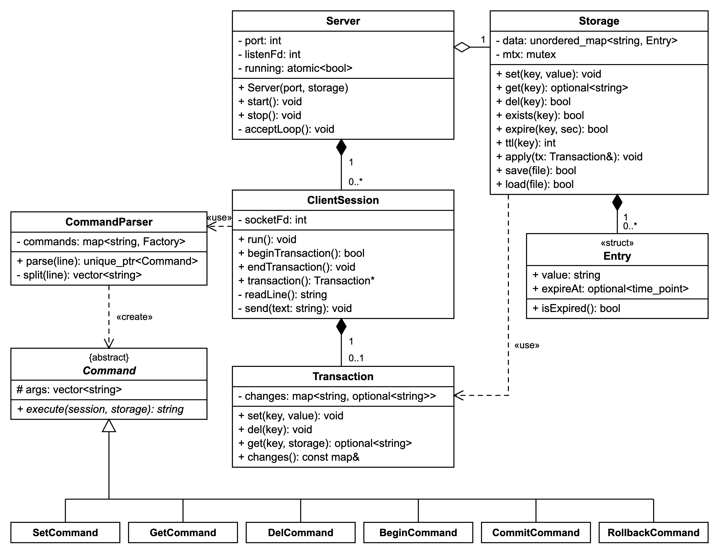
Рисунок 2 – Диаграмма классов
На диаграмме использованы отношения:
- композиция (закрашенный ромб): сервер владеет сессиями, сессия – открытой транзакцией, хранилище – записями; части не существуют без целого;
- агрегация (пустой ромб): сервер использует хранилище, но не владеет им – хранилище создаётся в функции main и передаётся серверу;
- наследование (стрелка с треугольником): конкретные команды наследуют абстрактный класс Command и реализуют метод execute;
- зависимость (пунктирная стрелка): сессия использует CommandParser, CommandParser создаёт команды, Storage принимает транзакцию в методе apply.

4.3 Диаграмма последовательности
Диаграмма последовательности (рисунок 3) показывает основной сценарий – выполнение транзакции:
- Клиент отправляет «BEGIN». Сессия с помощью CommandParser получает объект команды и вызывает execute(); команда создаёт объект Transaction.
- Каждая команда SET или DEL (фрагмент loop) записывает изменение в буфер транзакции, а не в хранилище, поэтому другие клиенты его не видят.
- Фрагмент alt показывает два варианта. При COMMIT команда вызывает Storage::apply(tx): хранилище захватывает мьютекс и применяет все изменения разом. При ROLLBACK хранилище не трогается.
- В обоих случаях сессия удаляет объект Transaction и отвечает клиенту «OK».
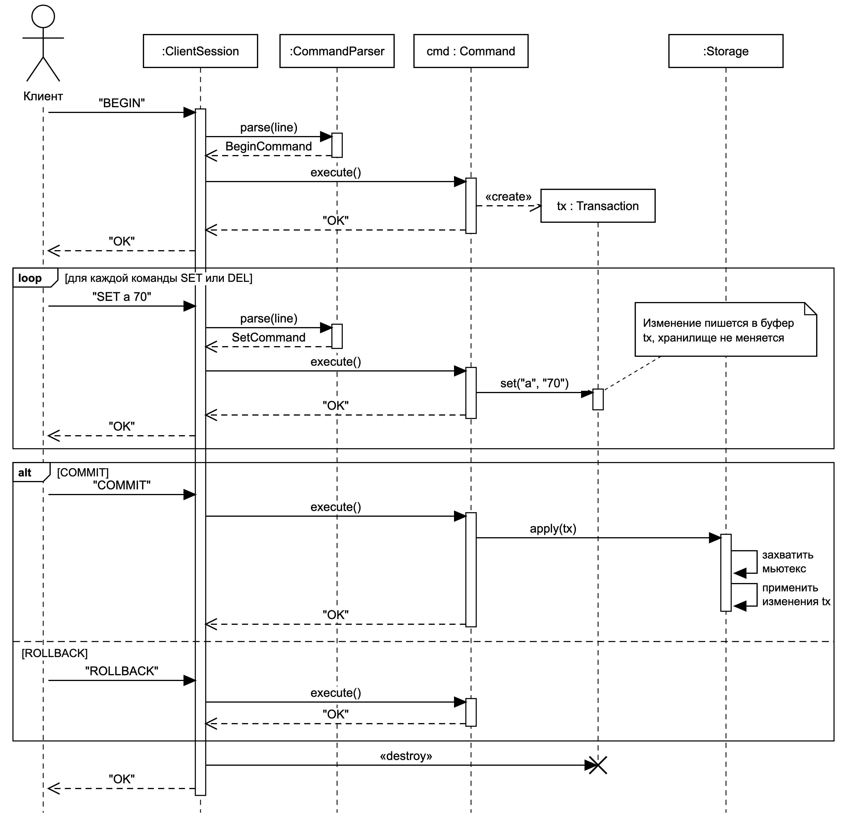
Рисунок 3 – Диаграмма последовательности «Выполнение транзакции»

Заключение
В ходе работы выбрана тема проекта, собраны требования (анализ документов и аналогов, интервью, пользовательские истории) и распределены по уровням К. Вигерса с приоритетами MoSCoW: бизнес-требований – 3, пользовательских – 9, функциональных – 21, нефункциональных – 10.
На основе требований составлена спецификация SRS и построены диаграммы вариантов использования, классов и последовательности. Следующий этап – реализация обязательных (Must) требований: сервера, команд SET, GET, DEL и транзакций.

Список использованных источников
- Вигерс К., Битти Дж. Разработка требований к программному обеспечению. – 3-е изд., доп. – М.: Русская редакция; СПб.: БХВ-Петербург, 2014. – 736 с.
- IEEE Std 830-1998. IEEE Recommended Practice for Software Requirements Specifications.
- Документация Redis [Электронный ресурс]. – URL: https://redis.io/docs/latest/ (дата обращения: 20.10.2026).
- Буч Г., Рамбо Дж., Якобсон И. Язык UML. Руководство пользователя. – 2-е изд. – М.: ДМК Пресс, 2006. – 496 с.

